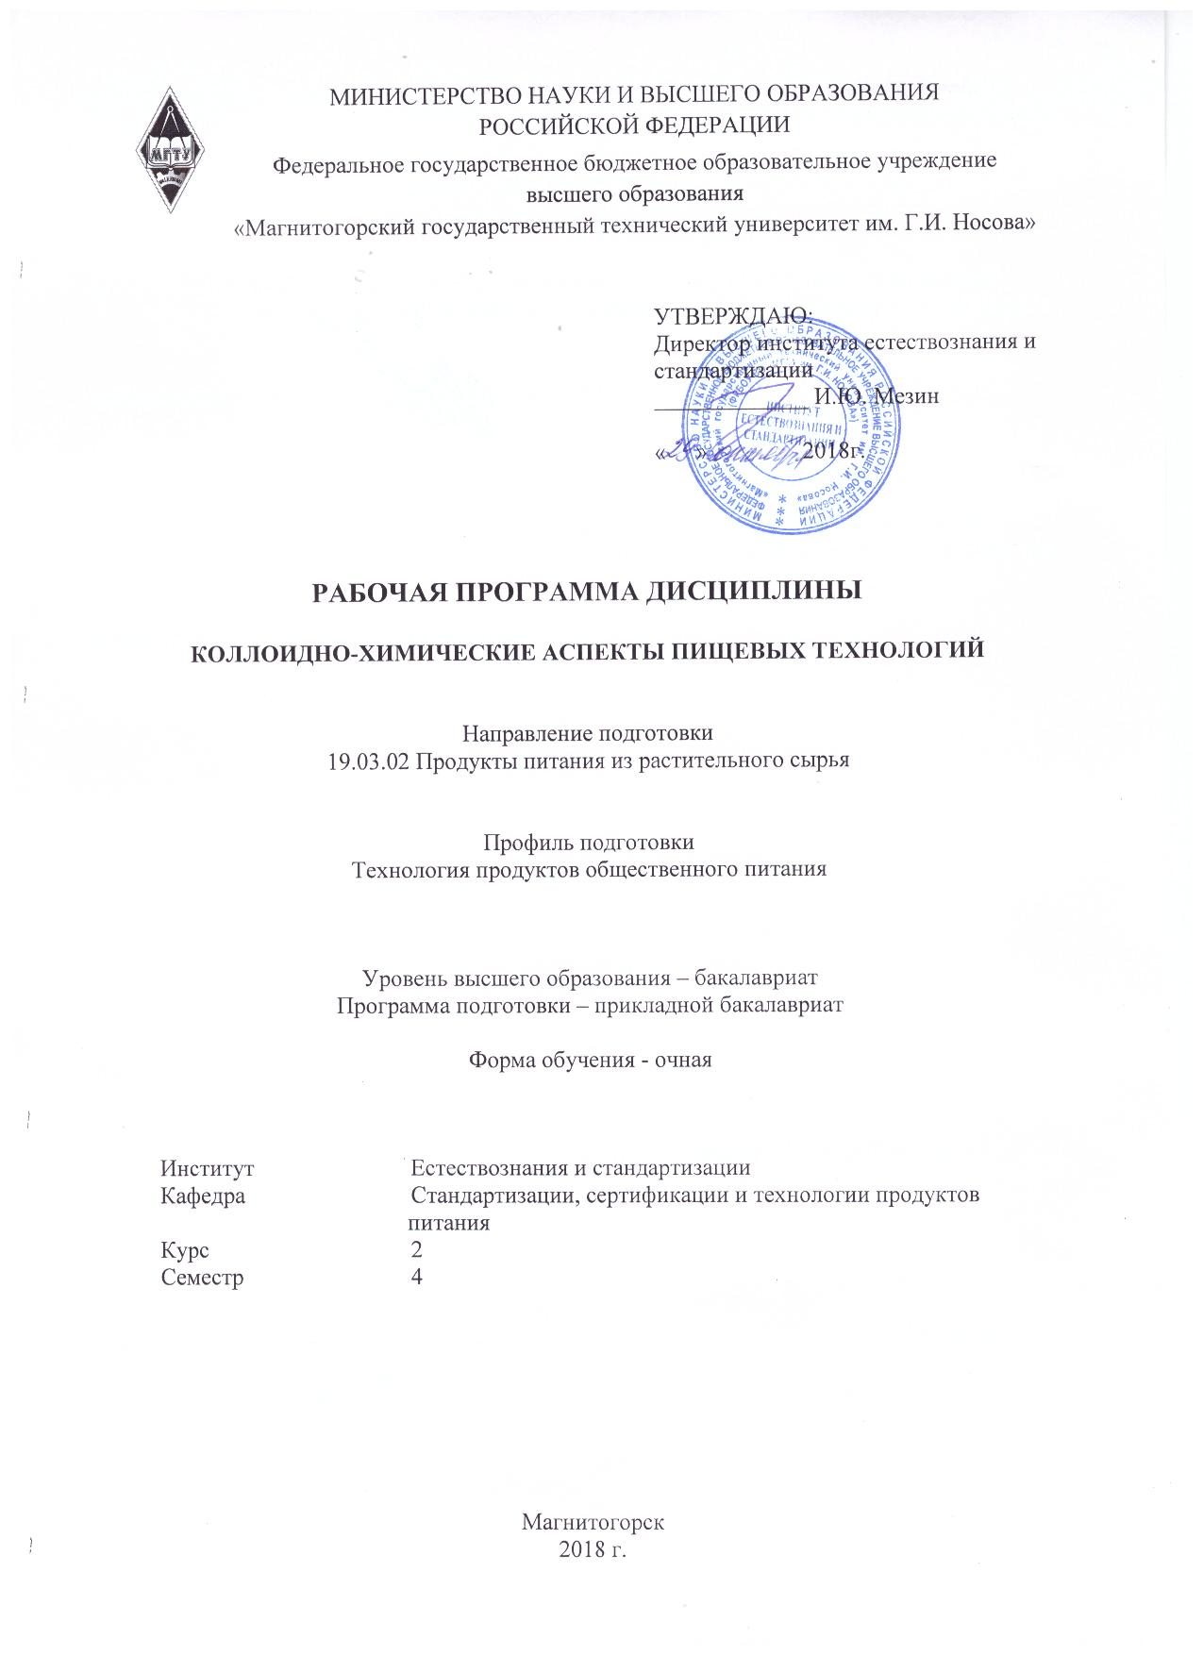
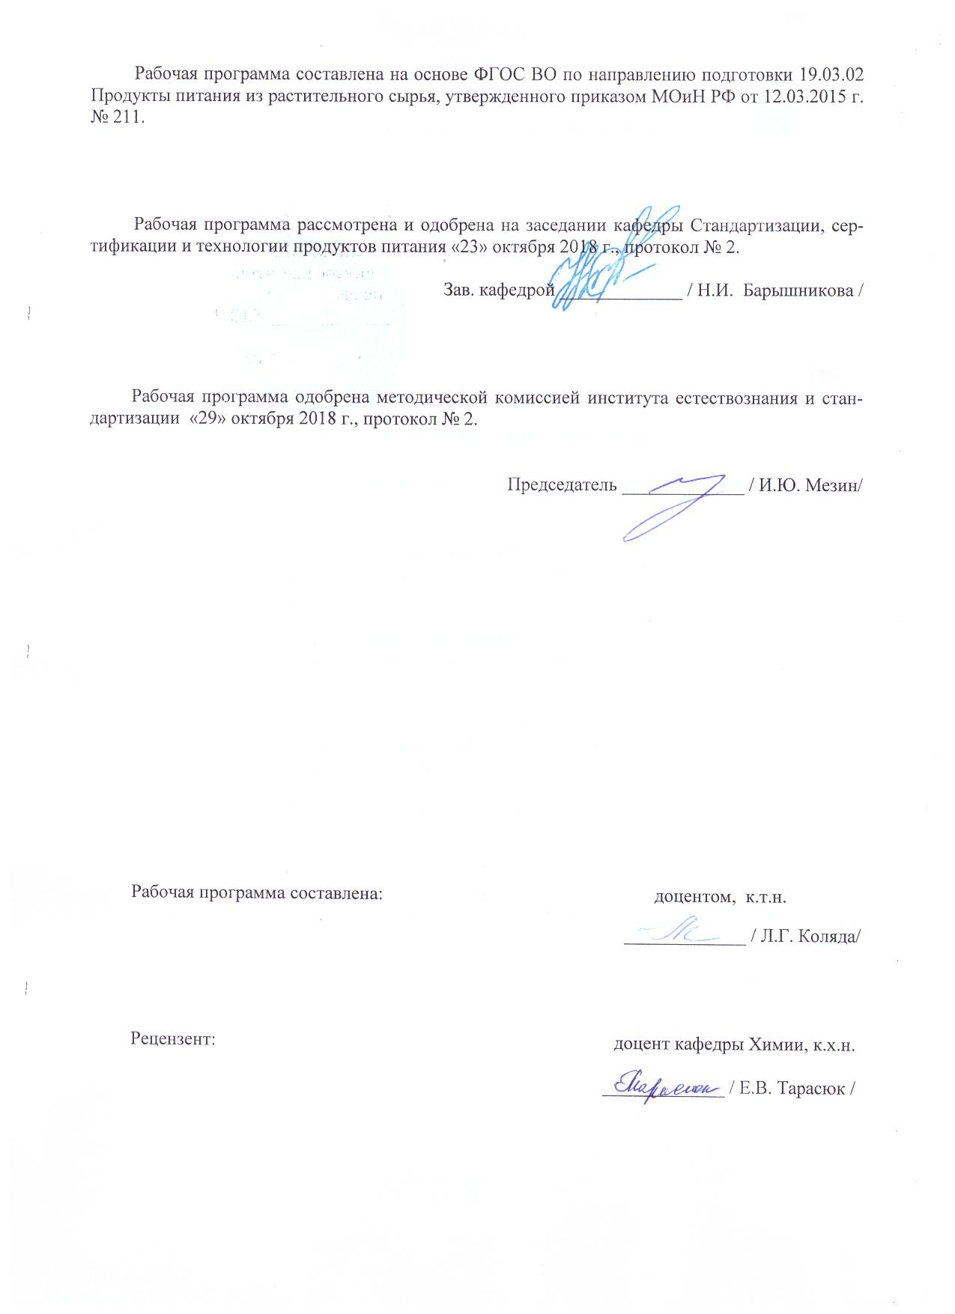

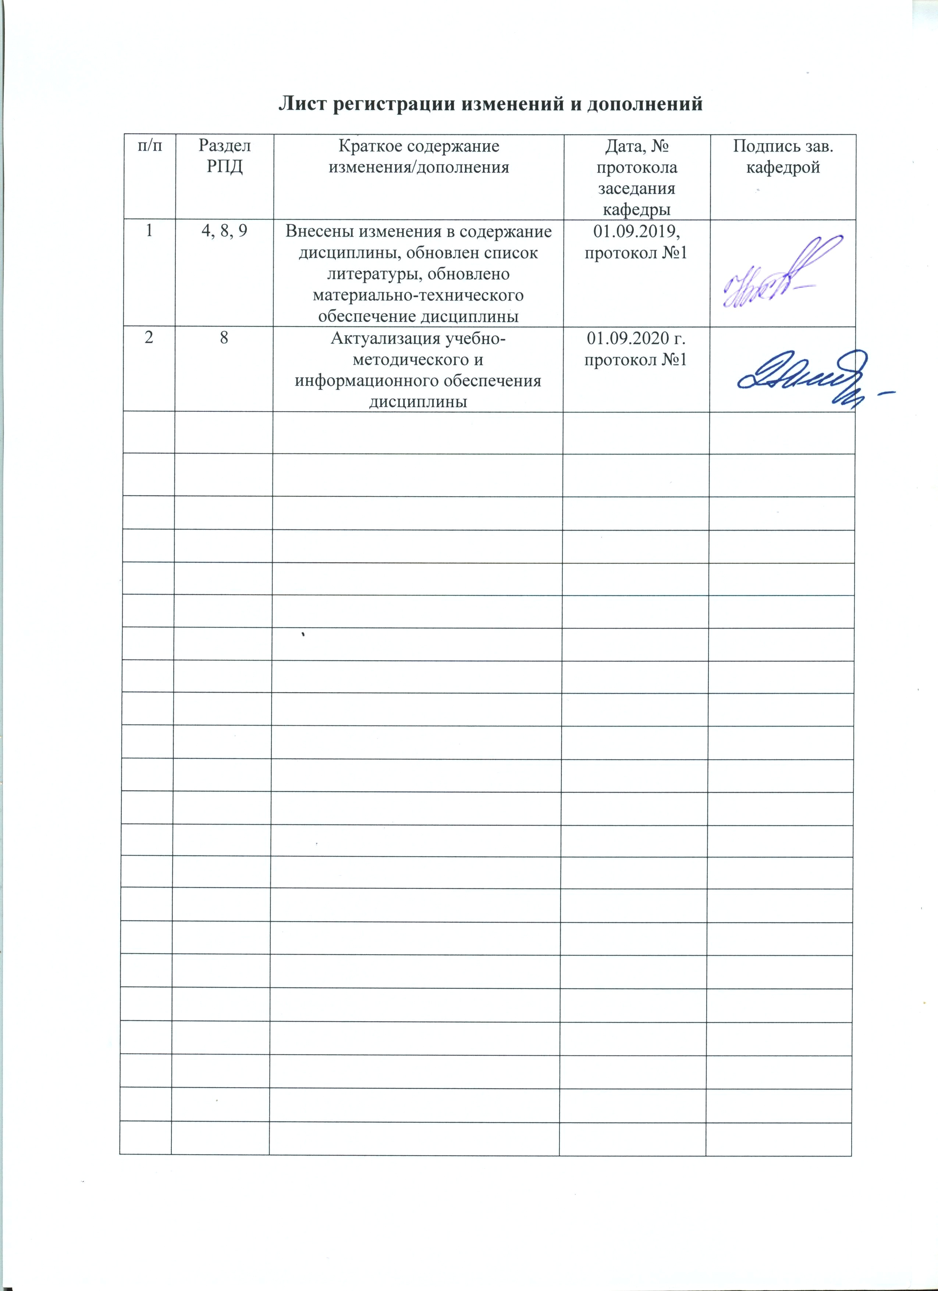
1 Цели освоения дисциплины
Целью освоения дисциплины «Коллоидно-химические аспекты пищевых технологий» является овладение фундаментальными принципами и методами физической и коллоидной химии, позволяющими описывать временной ход химических, физико-химических процессов переработки пищевого сырья как коллоидных и высокомолекулярных систем, знать и уметь применять их в профессиональной деятельности.

2 Место дисциплины в структуре ООП подготовки бакалавра

Дисциплина Б1.В.04. «Коллоидно-химические аспекты пищевых технологий» входит в вариативную часть образовательной программы.
Дисциплина изучается в 4 семестре, поэтому для ее изучения необходимы знания, сформированные в результате изучения дисциплин «Химия», «Основы химических процессов в пищевых технологиях», «Методы исследования свойств сырья и пищевых продуктов».
Знания и умения обучающихся, полученные при изучении данной дисциплины будут являются основой для дальнейшего изучения таких дисциплин, как «Биохимия», «Пищевая микробиология», «Пищевая химия», «Физико-химические основы и общие принципы переработки растительного сырья».

3 Компетенции обучающегося, формируемые в результате освоения дисциплины и планируемые результаты обучения
В результате освоения дисциплины «Коллоидно-химические аспекты пищевых технологий» обучающийся должен обладать следующими компетенциями:

Структурный элемент  компетенции | Планируемые результаты обучения
ПК-5: способностью использовать в практической деятельности специализированные знания фундаментальных разделов физики, химии, биохимии, математики для освоения физических, химических, биохимических, биотехнологических, микробиологических, теплофизических процессов
Знать | - основные свойства веществ  - основные понятия и положения коллоидной химии  - методы исследования свойств веществ и пищевых продуктов
Уметь | - измерять химические и физико-химические величины веществ  - анализировать полученные результаты эксперимента  - применять полученные результаты исследований на практике
Владеть | - навыками применения основных законов коллоидной химии в пищевых технологиях  - практическими навыками теоретического и экспериментального исследования в области коллоидной химии и способностью объяснять их результаты применительно к профессиональной деятельности  - навыками обработки и интерпретирования результатов эксперимента

4 Структура и содержание дисциплины
Общая трудоемкость дисциплины составляет 4 зачетных единицы 144 акад. часа:
- контактная работа – 86,8 акад. часов:
- аудиторная работа – 85 акад.час;
- внеаудиторная – 1,8 акад.часа
- самостоятельная работа – 57,2 акад.часов.

Раздел/ тема  дисциплины | Семестр | Аудиторная  контактная работа  (в акад. часах) |  |  | Самостоятельная работа (в акад. часах) | Вид самостоятельной  работы | Форма текущего контроля успеваемости и  промежуточной аттестации | Код и структурный  элемент  компетенции
Раздел/ тема  дисциплины | Семестр | лекции | лаборат.  занятия | практич. занятия
1. Поверхностные явления. Адсорбция | 4 | 4 | 4/2И | 2 | 9,2 | Подготовка и выполнение лабораторной работы:  «Адсорбция растворов уксусной кислоты активированным углем»;  Самостоятельное изучение учебной и научной литературы.  Работа с электронными библиотеками. | Устный опрос.  Контрольная работа | ПК-5-зув
2. Коллоидные системы и методы их получения | 4 | 6 | 6/2И | 4/2И | 10 | Подготовка и выполнение лабораторной работы:  «Получение коллоидных растворов различными методами и определение знака заряда коллоидных частиц»;  Самостоятельное изучение учебной и научной литературы.  Работа с электронными библиотеками. | Устный опрос.  Контрольная работа | ПК-5-зув
3. Оптические, кинетические и электрические свойства коллоидных систем | 4 | 6 | 6/2И | 2/1И | 8 | Самостоятельное изучение учебной и научной литературы.  Работа с электронными библиотеками. | Устный опрос. | ПК-5-зув
4. Коагуляция коллоидов | 4 | 6 | 6/2И | 4/2И | 10 | Подготовка и выполнение лабораторных работ:  «Оптический метод определения порога коагуляции»; «Визуальный метод определения порога коагуляции электролитами»; «Взаимная коагуляция золей»;  Самостоятельное изучение учебной и научной литературы.  Работа с электронными библиотеками. | Устный опрос.  Контрольная работа | ПК-5-зув
5. Растворы высокомолекулярных соединений | 4 | 6 | 6/2И | 3/1И | 10 | Подготовка и выполнение лабораторных работ:  «Кинетика набухания зерна»; «Определение степени набухания печенья»; «Влияние рН среды на набухание желатина»; «Влияние природы растворенных веществ на набухание желатина; «Влияние кислот и щелочей на студнеобразование»; «Влияние солей на студнеобразование»  Самостоятельное изучение учебной и научной литературы.  Работа с электронными библиотеками. | Устный опрос.  Контрольная работа | ПК-5-зув
6. Микрогетерогенные системы | 4 | 6 | 6/4И | 2 | 10 | Подготовка и выполнение лабораторных работ:  «Изучение агрегативной устойчивости суспензий»; «Получение разбавленной эмульсии без стабилизатора»; «Получение разбавленной эмульсии с применением стабилизатора»; «Получение концентрированной эмульсии на основе подсолнечного масла»; «Определение типа эмульсии с помощью красителей».  Самостоятельное изучение учебной и научной литературы.  Работа с электронными библиотеками. | Устный опрос.  Контрольная работа | ПК-5-зув
Итого по дисциплине | 4 | 34 | 34/14И | 17/6И | 57,2 | Самостоятельное изучение учебной и научной литературы.  Работа с электронными библиотеками. | Зачет | ПК-5-зув

5. Образовательные и информационные технологии
В процессе преподавания дисциплины «Коллоидно-химические аспекты пищевых технологий» применяются традиционная и модульно-компетентностная технологии.
Лекции проходят как в традиционной форме, так и в формах вводной лекции и проблемных лекций. На вводных лекциях происходит знакомство обучающихся с назначением и задачами курса, его ролью и местом в системе учебных дисциплин и в системе подготовки бакалавра. Теоретический материал на проблемных лекциях является результатом усвоения полученной информации посредством постановки проблемного вопроса и поиска путей его решения.
Лекционный материал закрепляется в ходе лабораторных и практических работ, на которых выполняются групповые и индивидуальные задания по пройденной теме. При проведении лабораторных и практических работ используется метод контекстного обучения, который позволяет усвоить материал путем выявления связей между конкретным знанием и его применением.
Самостоятельная работа обучающихся должна быть направлена на закрепления теоретического материала, изложенного преподавателем, на проработку тем, отведенных на самостоятельное изучение, на подготовку к лабораторным и практическим занятиям, выполнение домашних заданий и подготовку к рубежному и заключительному контролю. Помимо этого, обучающиеся представляют результаты своей самостоятельной работы в виде презентаций.
При проведении рубежного и заключительного контроля основными задачами, стоящими перед преподавателем, являются: выявление степени правильности, объема, глубины знаний, умений, навыков, полученных при изучении курса наряду с выявлением степени самостоятельности в применении полученных знаний, умений и навыков.

6. Учебно-методическое обеспечение самостоятельной работы обучающихся

Самостоятельная работа обучающихся подразделяется на аудиторную, которая происходит как во время лабораторных занятий, так и на плановых консультациях, и на внеаудиторную, происходящую во время подготовки отчетов по лабораторным занятиям, подготовки к устным опросам.
Аудиторная самостоятельная работа обучающихся предполагает устный опрос и проведение контрольных работ по каждому разделу дисциплины.

Вопросы для текущего контроля по дисциплине:

Контрольные вопросы по теме «Поверхностные явления. Адсорбция»

- Удельная поверхность и поверхностная энергия.
- Поверхностное натяжение.
- Поверхностные явления на границе газ-жидкость и жидкость-жидкость.
- Адсорбция на поверхности раствор-газ.
- Взаимодействие жидкости с поверхностью твердого тела.
- Адсорбция газов на твердых телах.
- Изотерма адсорбции Лэнгмюра.
- Смачивание. Растекание.
- Когезия. Адгезия.
- Капиллярные явления.
- Хроматография. Ионный обмен на адсорбентах.

Контрольные вопросы по теме «Коллоидные системы и методы их получения»

- Общая характеристика коллоидных систем.
- Классификации коллоидных систем.
- Методы получения коллоидных систем.
- Методы диспергирования.
- Методы конденсации.
- Методы очистки коллоидных растворов.
- Строение коллоидных частиц золей.
- Получение золей методом пептизации.
- Сущность гравиметрического анализа.
- Коллоидные системы в пищевых технологиях.

Контрольные вопросы по теме: «Оптические, кинетические и электрические свойства коллоидных систем»

1. Светорассеяние в дисперсных системах.
2. Эффект Тиндаля.
3. Броуновское движение.
4. Диффузия в золях.
5. Седиментация.
6. Электрокинетические явления.
7. Дзэта-потенциал.
8. Электрофорез.
9. Электроосмос.

Контрольные вопросы по теме: «Коагуляция коллоидов»

- Понятие о кинетической и агрегативной устойчивости.
- Коагуляция.
- Коагуляция коллоидных растворов электролитами.
- Взаимная коагуляция коллоидных растворов.
- Порог коагуляции.
- Правило Шульце-Гарди.
- Стабилизация золей.
- Седиментация золей.

Контрольные вопросы по теме: «Растворы высокомолекулярных соединений»

- Классификация высокомолекулярных соединений (ВС).
- Структура, форма и гибкость макромолекул.
- Свойства растворов высокомолекулярных соединений.
- Строение молекул белковых веществ.
- Устойчивость растворов ВС.
- Высаливание.
- Денатурация.
- Студни. Классификация студней. Методы получения студней.
- Набухание.
- Гели.
- Оводнение и высыхание гелей. Гистерезис.

Контрольные вопросы по теме: «Микрогетерогенные системы »

1. Общие свойства эмульсий.
2. Получение эмулький.
3. Разрушение эмульсий.
4. Поверхностно-активные вещества. Их классификация.
5. Пены. Устойчивость пены.
6. Суспензии.
7. Порошки.

Варианты аудиторных тематических контрольных работ

Задачи по теме: «Поверхностные явления. Адсорбция»

1. Вычислите удельную и общую поверхность 1 г угольной пыли с диаметром частиц 8·10⁻³ см. Плотность угля 1,8 г/см³.

2. Вычислите удельную и общую поверхность 100 г эмульсии, содержащей 70 % подсолнечного масла. Диаметр каждого шарика 2·10⁻⁴ см, плотность подсолнечного масла 0,92 г/см³.

3. Коллоидный раствор камфоры содержит в 1 см³ 2·10⁸ шарообразных частиц камфоры диаметром около 10⁻³ см. Посчитайте общую поверхность вещества дисперсной фазы, содержащегося в 1 л такого раствора.

4. Поверхность 1 г силикагеля равна 465 м² .Сколько молекул брома поглощается 1 см² поверхности адсорбента, если на 10 г силикагеля адсорбировалось 5 мг брома?

5. Вычислите удельную и общую поверхность 3 г угольной пыли с диаметром частиц 6·10⁻³ см. Плотность угля 1,75 г/см³.

6. Вычислите удельную и общую поверхность 200 г эмульсии, содержащей 60 % подсолнечного масла. Диаметр каждого шарика 1,5·10⁻⁴ см, плотность подсолнечного масла 0,92 г/см³.

7. Коллоидный раствор камфоры содержит в 1 см³ 3·10⁷ шарообразных частиц камфоры диаметром около 10⁻³ см. Посчитайте общую поверхность вещества дисперсной фазы, содержащегося в 0,5 л такого раствора.

8. Удельная поверхность силикагеля, найденная методом низкотемпературной адсорбции азота, составляет 4,1·10⁵ м²/кг. Плотность силикагеля 2,2 г/см³. Рассчитайте средний диаметр частиц силикагеля.

9. Найдите площадь, приходящуюся на одну молекулу в насыщенном адсорбционном слое анилина на поверхности его водного раствора с воздухом, если предельная адсорбция анилина составляет 6·10⁻⁶ моль/м².

Задачи по теме: «Коллоидные системы и методы их получения»
Составьте формулу мицеллы золя, полученного путем смешивания растворов $A$ и $B$ указанных объемов $(V)$ и концентраций $(C)$.

Вар. | Золь | Раствор  А | V_{А},  мл | C,  моль/л | Раствор  В | V_{В},  мл | C,  моль/л
1 | PbSO₄ | Pb(NO₃)₂ | 20 | 0,001 н. | K₂SO₄ | 10 | 0,04 М
2 | AgCl | KCl | 12 | 0,02 М | AgNO₃ | 100 | 0,005 М
3 | Zn(OH)₂ | NaOH | 2 | 0,05 М | ZnCl₂ | 10 | 0,04 н.
4 | BaSO₄ | BaCl₂ | 20 | 0,002 н. | H₂SO₄ | 3 | 0,005 М
5 | As₂S₃ | H₂S | 100 | 0,06 н. | AsCl₃ | 50 | 0,001 н.
6 | Ni(OH)₂ | NaOH | 5 | 0,001 М | NiCl₂ | 10 | 0,004 н.
7 | CuS | CuCl₂ | 30 | 0,002 н. | H₂S | 10 | 0,0 М
8 | AgBr | AgNO₃ | 20 | 0,008 М | NaBr | 20 | 0,009 М
9 | SrSO₄ | Sr(NO₃)₂ | 10 | 0,0005 н. | K₂SO₄ | 5 | 0,004 н.
10 | Al(OH)₃ | AlCl₃ | 20 | 0,06 н. | NaOH | 10 | 0,08 М
11 | PbCl₂ | KCl | 5 | 0,05 М | Pb(NO₃)₂ | 20 | 0,01 н.
12 | CaSO₄ | CaCl₂ | 9 | 0,002 н. | Al₂(SO₄)₂ | 30 | 0,01 н.
13 | H₂SiO₃ | K₂SiO₃ | 40 | 0,001 М | HCl | 10 | 0,05 М
14 | AgI | AgNO₃ | 20 | 0,04 М | KI | 30 | 0,01 М
15 | Fe(OH)₃ | NaOH | 100 | 0,002 н. | Fe₂(SO₄)₃ | 100 | 0,0001 н.
16 | ZnS | ZnCl₂ | 30 | 0,001 н. | (NH₄)₂S | 20 | 0,003 н.
17 | PbI₂ | KI | 15 | 0,0023 М | Pb(NO₃)₂ | 35 | 0,003 н.
18 | AgCl | HCl | 20 | 0,05 М | AgNO₃ | 1 | 0 004 М
19 | Hg₂SO₄ | Hg₂(NO₃)₂ | 5 | 0,001 н. | H₂SO₄ | 20 | 0,001 н.
20 | Co(OH)₂ | NaOH | 20 | 0,04 М | CoCl₂ | 5 | 0,004 М
21 | AgI | KI | 40 | 0,01 М. | AgNO₃ | 30 | 0,1 М
22 | MnS | MnCl₂ | 30 | 0,05 н. | (NH₄)₂S | 25 | 0,1 н.
23 | Ag₂CrO₄ | K₂CrO₄ | 2 | 0,05 н. | AgNO₃ | 10 | 0,04 М
24 | PbSO₄ | K₂SO₄ | 10 | 0,001 н. | Pb(NO₃) | 15 | 0,02 н.
25 | H₂SiO₃ | HCl | 10 | 0,003 М | K₂SiO₃ | 25 | 0,1 н.
26 | Co(OH)₂ | Co(NO₃)₂ | 20 | 0,02 н. | KOH | 40 | 0,05 М

Напишите уравнение реакции получения коллоидного раствора, строение 13оль13ллы которого изображается условной формулой. Укажите заряд коллоидной частицы и ионный стабилизатор.

Вариант | Формула мицеллы
1 | {[Cr(OH)₃]_{m}∙nCr³⁺∙(3n-x)Cl⁻}∙xCl⁻
2 | {[AgCl]_{m}∙nAg⁺∙(n-x)NO₃⁻}∙NO₃⁻
3 | {[BaSO₄]_{m}∙nSO₄²⁻∙(2n-x)Na⁺}∙xNa⁺
4 | {[Fe₄[Fe(CN)₆]₃]_{m}∙n[Fe(CN)₆]⁴⁻∙(4n-x)K⁺}∙xK⁺
5 | {[AgBr]_{m}∙nAg⁺∙(n-x)NO₃⁻}∙NO₃⁻
6 | {[Ni(OH)₂]_{m}∙nNi²⁺∙(2n-x)Cl⁻}∙xCl⁻
7 | {[PbI₂]_{m}∙nI⁻∙(n-x)K⁺}∙xK⁺
8 | {[Sb₂S₃]_{m}∙nHS⁻∙(n-x)H⁺}∙xH⁺
9 | {[AgCl]_{m}∙nCl⁻∙(n-x)K⁺}∙xK⁺
10 | {[H₂SiO₃]_{m}∙nSiO₃²⁻∙(2n-x)Na⁺}∙xNa⁺
11 | {[Al(OH)₃]_{m}∙nAl³⁺∙(3n-x)Cl⁻}∙xCl⁻
12 | {[As₂S₃]_{m}∙nHS⁻∙(n-x)H⁺}∙xH⁺
13 | {[SrSO₄]_{m}∙nSr²⁺∙(2n-x)Cl⁻}∙xCl⁻
14 | {[PbCl₂]_{m}∙nCl⁻∙(n-x)K⁺}∙xK⁺
15 | {[Zn(OH)₂]_{m}∙nZn²⁺∙(2n-x)Cl⁻}∙xCl⁻
16 | {[Cu₂[Fe(CN)₆]]_{m}∙nCu²⁻∙(2n-x)Cl⁻}∙xCl⁻
17 | {[BaSO₄]_{m}∙nBa²⁺∙(2n-x)Cl⁻}∙xCl⁻
18 | {[Fe(OH)₃]_{m}∙nFe³⁺∙(3n-x)NO₃⁻}∙xNO₃⁻
19 | {[SrSO₄]_{m}∙nSO₄²⁻∙(2n-x)H⁺}∙xH⁺
20 | {[Fe₃[Fe(CN)₆]₂]_{m}∙n[Fe(CN)₆]⁴⁻∙(4n-x)K⁺}∙xK⁺
21 | {[AgBr]_{m}∙nBr ⁻∙(n-x)Na⁺}∙xNa⁺
22 | {[Co(OH)₂]_{m}∙nCo²⁺∙(2n-x)Cl⁻}∙xCl⁻
23 | {[AgI]_{m}∙nAg⁺∙(n-x)NO₃⁻}∙NO₃⁻
24 | {[ZnS]_{m}∙nHS⁻∙(n-x)H⁺}∙xH⁺
25 | {[Ni(OH)₂]_{m}∙nNi²⁺∙(2n-x)Cl⁻}∙xCl⁻

Задачи по теме: «Коагуляция коллоидов»

1. Для коагуляции 0,05 л золя сульфида мышьяка можно добавить один из следующих растворов электролитов: 0,005 л 2 н. $\text{NaCl}$; 0,005 л 0,03 н. ${\text{Na}}_{2}{\text{SO}}_{4}$; 0,004 л 0,0005 н. ${\text{Na}}_{4}\left[\text{Fe}(\text{CN})_{6}\right]$. У какого из приведенных электролитов наименьший порог коагуляции?

2. Золь сульфида кадмия получен смешиванием равных объемов растворов ${\text{Na}}_{2}S$ и $\text{Cd}({\text{NO}}_{3})_{2}$. Пороги коагуляции для различных электролитов имеют следующие значения (14оль/л): $C(\text{Ca}({\text{NO}}_{3})_{2})=\text{265}$; $C(\text{NaCl})=\text{250}$; $C({\text{MgCl}}_{2})=\text{290}$; $C({\text{Na}}_{3}{\text{PO}}_{4})=\text{0,4}$; $C({\text{Na}}_{2}{\text{SO}}_{4})=\text{15}$; $C({\text{AlCl}}_{3})=\text{300}$. Какой из электролитов - ${\text{Na}}_{2}S$ или $\text{Cd}({\text{NO}}_{3})_{2}$ - взят в избытке для приготовления золя? Вычислить коагулирующие способности электролитов.

3. В три колбы налито по 0,1 л золя $\text{Fe}(\text{OH})_{3}$. Для того, чтобы вызвать коагуляцию золя, потребовалось добавить в первую колбу 0,01 л 1н. ${\text{NH}}_{4}\text{Cl}$, во вторую – 0,063 л 0,01н. ${\text{Na}}_{2}{\text{SO}}_{4}$, в третью -0,037 л 0,001 н. ${\text{Na}}_{3}{\text{PO}}_{4}$. Вычислить порог коагуляции каждого электролита и определить знак заряда частиц золя.

4. Пороги коагуляции для различных электролитов и золя иодида серебра имеют следующие значения (14оль/л): $C(\text{Ca}({\text{NO}}_{3})_{2})=\text{315}$; $C(\text{NaCl})=\text{320}$; $C({\text{MgCl}}_{2})=\text{320}$; $C({\text{Na}}_{3}{\text{PO}}_{4})=\text{0,6}$; $C({\text{Na}}_{2}{\text{SO}}_{4})=\text{20}$; $C({\text{AlCl}}_{3})=\text{930}$. Какой из электролитов (иодид калия или нитрат серебра) взят в избытке для приготовления золя?

5. Какой объем 0,0002 М $\text{Fe}({\text{NO}}_{3})_{3}$ требуется для коагуляции 0,025 л золя сульфида мышьяка, если порог коагуляции $C(\text{Fe}({\text{NO}}_{3})_{3})=0,\text{067}{\text{ммоль}}/л$?

6. Коагуляция золя иодида серебра, частицы которого заряжены отрицательно, вызывается катионами добавляемых электролитов. Порог коагуляции ${\text{LiNO}}_{3}$ для этого золя равен 165 ммоль/л. Вычислить порог коагуляции $\text{Ba}({\text{NO}}_{3})_{2}$ и $\text{Al}({\text{NO}}_{3})_{3}$ для этого золя.

7. Как изменится порог коагуляции электролита для золя бромида серебра, частицы которого заряжены положительно, если для коагуляции 0,1 л золя вместо 0,0015 л 0,1 н. $K_{2}{\text{SO}}_{4}$.взят раствор $K_{3}{\text{PO}}_{4}$?
8. Чтобы вызвать коагуляцию золя $\text{Fe}(\text{OH})_{3}$ к 10 мл золя добавлено в первом случае 1,05 мл 1н. $\text{KCl}$, во втором – 6,25 мл 0,01 н. ${\text{Na}}_{2}{\text{SO}}_{4}$ и в третьем случае 3,7 мл 0,001н. ${\text{Na}}_{3}{\text{PO}}_{4}$. Определить знак заряда золя и вычислить порог коагуляции каждого электролита.

9. Какое количество электролита $K_{2}{\text{Cr}}_{2}O_{7}$ нужно добавить к 1 л золя ${\text{Al}}_{2}O_{3}$, чтобы вызвать его коагуляцию? Концентрация электролита 0,01 моль/л, порог коагуляции равен 0,63 ммоль/л.

10. Пороги коагуляции электролитов для золя$\text{AgI}$:
электролит $\text{KCl}$ ${\text{KNO}}_{3}$ $\text{Ba}({\text{NO}}_{3})_{2}$ $\text{Sr}({\text{NO}}_{3})_{2}$ $\text{Al}({\text{NO}}_{3})_{3}$
С_{к}, 15оль/л 256 260 6,0 7,0 0,067.
Каков знак заряда коллоидных частиц? Вычислить коагулирующую способность каждого электролита.

11. Как изменится порог коагуляции золя ${\text{As}}_{2}S_{3}$, если для коагуляции 0,5 л золя вместо 0,005 л 0,01н. ${\text{MgCl}}_{2}$ взять 0,005 л 0,001 н. ${\text{CrCl}}_{3}$?

12. В колбы налито по 25 мл золя $\text{Al}(\text{OH})_{3}$. Для того, чтобы вызвать коагуляцию золя, потребовалось добавить: в первую – 2,65 мл 1н. раствора $\text{KCl}$, во вторую – 9,35 мл 0,001 н. раствора $K_{3}{\text{PO}}_{4}$. Вычислить пороги коагуляции и определить знак заряда золя.

13. Какое количество раствора ${\text{Al}}_{2}({\text{SO}}_{4})_{3}$ концентрацией 0,01 моль/л требуется для коагуляции 1 л золя ${\text{As}}_{2}S_{3}$? Порог коагуляции – 9,6 10⁻² ммоль/л.

14. Пороги коагуляции электролитов для некоторого золя оказались равными (15оль/л): ${\text{MgSO}}_{4}−0,\text{81}$; ${\text{AlCl}}_{3}−0,\text{093}$; $\text{Al}({\text{NO}}_{3})_{3}−0,\text{095}$. Определить коагулирующие способности этих электролитов и знак заряда частиц золя.

15. Коагуляция золя $\text{Fe}(\text{OH})_{3}$ вызывается анионами добавляемых электролитов. Порог коагуляции $\text{KCl}$ для этого золя равен 260 ммоль/л. Вычислить пороги коагуляции $K_{2}{\text{SO}}_{4}$ и $K_{3}\left[\text{Fe}(\text{CN})_{6}\right]$ для этого золя.

Задачи по теме: «Растворы высокомолекулярных соединений»

1. Амилоза является смесью гомологов различной степени полимеризации. Рассчитайте степень полимеризации гомолога амилозы (С₆Н₁₀О₅)_{п} с молекулярной массой 200000.

2. Свойства полимеров зависят от их молекулярной массы. Изобутилен при обычных условиях газ. При обычной температуре полиизобутилен с п = 500 находится в вязкотекучем, а с п = 2000 в высокоэластическом состоянии. Рассчитайте их молекулярную массу.

3. 1 г белка растворим в 100 г воды при 25 °С. Чему равно осмотическое давление раствора, если молекулярная масса белка составляет 10000?

4. 1 %-ный раствор желатина вытекает из вискозиметра в течение 29 с, а такой же объем воды – в течение 10 с. Определите относительную вязкость раствора желатина, если его плотность 1,01 г/см³, считая плотность воды равной единице.

5. Желатин помещен в буферный раствор с рН 3. Определите знак заряда частиц желатина, если изоэлектрическая точка его находится при рН 4,7.

6. При набухании 100 г каучука поглотилось 964 мл хлороформа. Рассчитайте процентный состав полученного студня. Плотность хлороформа равна 1,9 г/см³.

7. Для получения студней взяли три навески желатина 0,5, 1 и 1,5 г. Образование студня происходило в первом случае за 15 мин, во втором – за 10, а в третьем – за 5 мин. Постройте кривую, откладывая по оси абсцисс концентрацию студня, а по оси ординат – скорость застудневания.

8. Изоэлектрическая точка альбумина наблюдается при рН 4,8. Белок помещен в буферную смесь с концентрацией водородных ионов 10⁻⁶ моль/л. Определите направление движения частиц белка при электрофорезе.

9. 1 г белка растворим в 100 г воды при 25 °С. Чему равно осмотическое давление раствора, если молекулярная масса белка составляет 20000?

Задачи по теме: «Микрогетерогенные системы»

1. Вычислите удельную и общую поверхность жира в 100 г соуса ручного изготовления, содержащего 70 % растительного масла. Размер шариков жира 2·10⁻³ см, а плотность масла 0,92 г/см³.

2. Вычислите удельную и общую поверхность жира в 100 г соуса машинного изготовления, содержащего 70 % растительного масла. Размер шариков жира 4·10⁻⁴ см, а плотность масла 0,92 г/см³.

3. Вычислите количество шариков жира в 500 г коровьего молока с жирностью 3,2 % и найдите их общую и удельную поверхность, если диаметр отдельного шарика равен 2·10⁻⁴ см. Плотность жира равна 0,95 г/см³.

4. Размер частиц рисового крахмала 10⁻⁵ см, а картофельного около 2·10⁻⁵ см У какого крахмала выше удельная поверхность?

5. Удельная поверхность сферических частиц гидрозоля кремнезема составляет 1,1·10⁴ м²/кг. Плотность кремнезема 2,7 г/см³, вязкость дисперсионной среды 1·10⁻³ Па·с, температура 293 К. Определите проекции среднего сдвига частиц золя за время 4 с.

6. Удельная поверхность сферических частиц гидрозоля кремнезема составляет 1,1·10⁵ м²/кг. Плотность кремнезема 2,7 г/см³, вязкость дисперсионной среды 1·10⁻³ Па·с, температура 293 К. Определите проекции среднего сдвига частиц золя за время 4 с.

7. Удельная поверхность сферических частиц гидрозоля кремнезема составляет 1,1·10⁶ м²/кг. Плотность кремнезема 2,7 г/см³, вязкость дисперсионной среды 1·10⁻³ Па·с, температура 293 К. Определите проекции среднего сдвига частиц золя за время 4 с.

8. Коэффициент диффузии коллоидных частиц золота в воде при 298 К равен 2,7·10⁻⁶ м²/сут. Определите дисперсность частиц гидрозоля золота. Вязкость воды при 293 К равна 8,94·10⁻³ Па·с.

9. Определите удельную поверхность порошка сульфата бария, если частицы его оседают в водной среде на высоту 0,226 м за 1350 с. Плотность сульфата бария и воды соответственно 4,5 и 1 г/см³, вязкость 1·10⁻³ Па·с.

7. Оценочные средства для проведения промежуточной аттестации
Промежуточная аттестация имеет целью определить степень достижения запланированных результатов обучения по каждой дисциплине (модулю) за определенный период обучения.

а) Планируемые результаты обучения и оценочные средства для проведения промежуточной аттестации:

Структурный элемент  компетенции | Планируемые результаты обучения | Оценочные средства
ПК-5: способностью использовать в практической деятельности специализированные знания фундаментальных разделов физики, химии, биохимии, математики для освоения физических, химических, биохимических, биотехнологических, микробиологических, теплофизических процессов
Знать | - основные свойства веществ  - основные понятия и положения коллоидной химии  - методы исследования свойств веществ и пищевых продуктов | Перечень теоретических вопросов:  - Удельная поверхность и поверхностная энергия.  - Поверхностное натяжение.  - Поверхностные явления на границе газ-жидкость и жидкость-жидкость.  - Адсорбция на поверхности раствор-газ.  - Взаимодействие жидкости с поверхностью твердого тела.  - Адсорбция газов на твердых телах.  - Изотерма адсорбции И. Лэнгмюра.  - Смачивание. Растекание.  - Когезия. Адгезия.  - Хроматография. Ионный обмен на адсорбентах.  - Общая характеристика коллоидных систем.  - Классификации коллоидных систем.  - Методы получения коллоидных систем.  - Методы диспергирования.  - Методы конденсации.  - Методы очистки коллоидных растворов.  - Строение коллоидных частиц золей.  - Получение золей методом пептизации.  - Коллоидные системы в пищевых технологиях.  - Светорассеяние в дисперсных системах. Эффект Тиндаля.  - Понятие о кинетической и агрегативной устойчивости.  - Коагуляция. Порог коагуляции. Правило Шульце-Гарди.  - Коагуляция коллоидных растворов электролитами.  - Взаимная коагуляция коллоидных растворов.  - Седиментация золей.  - Классификация высокомолекулярных соединений (ВС).  - Структура, форма и гибкость макромолекул.  - Свойства растворов высокомолекулярных соединений.  - Строение молекул белковых веществ.  - Устойчивость растворов ВС.  - Студни. Классификация студней. Методы получения студней. Набухание.  - Гели. Оводнение и высыхание гелей. Гистерезис.  - Броуновское движение.  - Электрокинетические явления. Дзэта-потенциал.  - Электрофорез и электроосмос.  - Эмульсии и суспензии.  - Пены  - Порошки
Уметь | - измерять химические и физико-химические величины веществ  - анализировать полученные результаты эксперимента  - применять полученные результаты исследований на практике | Примеры практических заданий:  1. Удельная поверхность сферических частиц гидрозоля кремнезема составляет 1,1·10⁴ м²/кг. Плотность кремнезема 2,7 г/см³, вязкость дисперсионной среды 1·10⁻³ Па·с, температура 293 К. Определите проекции среднего сдвига частиц золя за время 4 с.  2. При набухании 100 г каучука поглотилось 964 мл хлороформа. Рассчитайте процентный состав полученного студня. Плотность хлороформа равна 1,9 г/см³.  3. В колбы налито по 25 мл золя $\text{Al}(\text{OH})_{3}$. Для того, чтобы вызвать коагуляцию золя, потребовалось добавить: в первую – 2,65 мл 1н. раствора $\text{KCl}$, во вторую – 9,35 мл 0,001 н. раствора $K_{3}{\text{PO}}_{4}$. Вычислить пороги коагуляции и определить знак заряда золя.  4. Составьте формулу мицеллы золя, полученного путем смешивания растворов 20 мл 0,001 н. Pb(NO3)2 и 10 мл 0,04 М K2SO4..  5. Какой объем 0,0002 М $\text{Fe}({\text{NO}}_{3})_{3}$ требуется для коагуляции 0,025 л золя сульфида мышьяка, если порог коагуляции $C(\text{Fe}({\text{NO}}_{3})_{3})=0,\text{067}{\text{ммоль}}/л$?
Владеть | - навыками применения основных законов коллоидной химии в пищевых технологиях  - практическими навыками теоретического и экспериментального исследования в области коллоидной химии и способностью объяснять их результаты применительно к профессиональной деятельности  - навыками обработки и интерпретирования результатов эксперимента | Примеры практических заданий из профессиональной области:  1. Вычислите количество шариков жира в 500 г коровьего молока с жирностью 3,2 % и найдите их общую и удельную поверхность, если диаметр отдельного шарика равен 2·10⁻⁴ см. Плотность жира равна 0,95 г/см³.  2. Вычислите удельную и общую поверхность 100 г эмульсии, содержащей 70 % подсолнечного масла. Диаметр каждого шарика 2·10⁻⁴ см, плотность подсолнечного масла 0,92 г/см³.  3. Вычислите удельную и общую поверхность жира в 100 г соуса ручного изготовления, содержащего 70 % растительного масла. Размер шариков жира 2·10⁻³ см, а плотность масла 0,92 г/см³.  4. Для получения студней взяли три навески желатина 0,5, 1 и 1,5 г. Образование студня происходило в первом случае за 15 мин, во втором – за 10, а в третьем – за 5 мин. Постройте кривую, откладывая по оси абсцисс концентрацию студня, а по оси ординат – скорость застудневания.  5. Найдите площадь, приходящуюся на одну молекулу в насыщенном адсорбционном слое анилина на поверхности его водного раствора с воздухом, если предельная адсорбция анилина составляет 6·10⁻⁶ моль/м².

б) Порядок проведения промежуточной аттестации, показатели и критерии оценивания:
Подготовка к зачету заключается в изучении и тщательной проработке обучающимся учебного материала дисциплины с учетом учебников, учебных пособий, лекционных и практических занятий, сгруппированном в виде контрольных вопросов.
Обучающийся дает ответы на вопросы после предварительной подготовки. Обучающемуся предоставляется право давать ответы на вопросы без подготовки по его желанию.
Преподаватель имеет право задавать дополнительные вопросы, если обучающийся недостаточно полно осветил тематику вопроса, если затруднительно однозначно оценить ответ, если обучающийся не может ответить на вопрос.
Критерии оценки:
- «зачтено» - выставляется при условии, если обучающийся показывает хорошие знания учебного материала по теме, знает сущность дисциплины. При этом обучающийся логично и последовательно излагает материал темы, раскрывает смысл вопроса, дает удовлетворительные ответы на дополнительные вопросы. Дополнительным условием получения оценки могут стать хорошие успехи при выполнении самостоятельной и контрольной работы, систематическая активная работа на практических занятиях.
- «не зачтено» - выставляется при условии, если обучающийся владеет отрывочными знаниями о сущности дисциплины, дает неполные ответы на вопросы из основной литературы, рекомендованной к курсу, не может ответить на дополнительные вопросы, предложенные преподавателем.

8. Учебно-методическое и информационное обеспечение дисциплины
а) Основная литература:
1. Горбунцова, С.В. Физическая и коллоидная химия (в общественном питании): учебное пособие / С.В. Горбунцова, Э.А. Муллоярова., Е.С. Оробейко. - М.: Аль-фа-М, НИЦ ИНФРА-М, 2016. - 270 с. – URL: https://znanium.com/bookread2.php?book=553478 (дата обращения: 25.09.2020). – Текст: электронный.
2. Муллина, Э. Р. Физическая и коллоидная химия : учебное пособие / Э. Р. Мул-лина, О. А. Мишурина ; МГТУ. - Магнитогорск : МГТУ, 2017. - 1 электрон. опт. диск (CD-ROM). - Загл. с титул. экрана. - URL: https://magtu.informsystema.ru/uploader/fileUpload?name=2907.pdf&show=dcatalogues/1/1134431/2907.pdf&view=true (дата обращения: 14.05.2020). - Макрообъект. - Текст : электронный. - Сведения доступны также на CD-ROM.

б) Дополнительная литература:

1. Поверхностные явления. Адсорбция : учебное пособие / А. Н. Смирнов, Н. Ю. Свечникова, С. В. Юдина, Э. В. Дюльдина ; МГТУ. - Магнитогорск : МГТУ, 2017. - 1 электрон. опт. диск (CD-ROM). - Загл. с титул. экрана. - URL: https://magtu.informsystema.ru/uploader/fileUpload?name=3417.pdf&show=dcatalogues/1/1139847/3417.pdf&view=true (дата обращения: 14.05.2020). - Макрообъект. - Текст : электронный. - ISBN 978-5-9967-0966-3. - Сведения доступны также на CD-ROM.
2. Высокомолекулярные соединения и полимеры на их основе : учебное пособие / Л. А. Бодьян, И. А. Варламова, Х. Я. Гиревая, Н. Л. Калугина ; МГТУ. - [2-е изд.]. - Магнитогорск : МГТУ, 2016. - 1 электрон. опт. диск (CD-ROM). - Загл. с титул. эк-рана. - URL: https://magtu.informsystema.ru/uploader/fileUpload?name=2815.pdf&show=dcatalogues/1/1133015/2815.pdf&view=true (дата обращения: 14.05.2020). - Макрообъект. - Текст : электронный. - Сведения доступны также на CD-ROM.
3. Варламова, И. А. Растворы. Дисперсные системы : учебное пособие / И. А. Варла-мова, Л. Г. Коляда. - 2-е изд., подгот. по печ. изд. 2011 г. - Магнитогорск : МГТУ, 2012. - 1 электрон. опт. диск (CD-ROM). - Загл. с титул. экрана. - URL: https://magtu.informsystema.ru/uploader/fileUpload?name=993.pdf&show=dcatalogues/1/1119159/993.pdf&view=true (дата обращения: 14.05.2020). - Макрообъект. - Текст : электронный. - Сведения доступны также на CD-ROM.
4. Медяник, Н. Л. Дисперсные системы : практикум / Н. Л. Медяник, Э. Р. Муллина, О. А. Мишурина ; Магнитогорский гос. технический ун-т им. Г. И. Носова. - Магнитогорск : МГТУ им. Г. И. Носова, 2019. - 1 CD-ROM. - Загл. с титул. экрана. - URL: https://magtu.informsystema.ru/uploader/fileUpload?name=3850.pdf&show=dcatalogues/1/1530463/3850.pdf&view=true (дата обращения: 14.05.2020). - Макрообъект. - Текст : электронный. - Сведения доступны также на CD-ROM.
5. Пищевая промышленность: научно-производственный журнал.- ISSN 0235-2486.- Текст: непосредственный.
6. Известия высших учебных заведений. Пищевая технология: научный журнал.- ISSN 0579-3009. - Текст: непосредственный.
7. Известия высших учебных заведений. Химия. Химическая технология: научно-технический журнал.- ISSN 0579-2991.- Текст: непосредственный.
8. Вестник Южно-Уральского государственного университета. Серия: Химия. - ISSN: 2076-0493.- URL: https://e.lanbook.com/journal/2381?category=3863 (дата обращения: 25.09.2020). - Текст: электронный.
9. Foods and Raw Materials. - ISSN: 2308-4057.- URL: https://e.lanbook.com/journal/2942#journal_name (дата обращения: 25.09.2020). – Текст: электронный.

Методические указания:

1. Коляда, Л. Г. Коллоидно-химические аспекты пищевых технологий : практикум / Л. Г. Коляда ; МГТУ. - Магнитогорск : МГТУ, 2017. - 1 электрон. опт. диск (CD-ROM). - Загл. с титул. экрана. - URL: https://magtu.informsystema.ru/uploader/fileUpload?name=3331.pdf&show=dcatalogues/1/1138432/3331.pdf&view=true (дата обращения: 14.05.2020). - Макрообъект. - Текст : электронный. - Сведения доступны также на CD-ROM.
2. Коляда Л.Г. Лабораторный практикум по дисциплине «Коллоидно-химические аспекты пищевых технологий» Магнитогорск: Изд-во Магнитогорск. гос. техн. ун-та им. Г.И.Носова, 2017. – 31с.-Текст: непосредственный

Программное обеспечение и Интернет-ресурсы:

Наименование ПО | № договора | Срок действия лицензии
MS Windows 7 | Д-1227 от 8.10.2018 г. | 11.10.2021 г.
MS Office 2007 | № 135 от 17.09.2007 г. | бессрочно
FAR Manager | Свободно распространяемое ПО | бессрочно
ABBYY FineReader 11.0 Corporate Edition | Д-1218-12 от 02.08.2012 г. | бессрочно
7Zip | Свободно распространяемое ПО | бессрочно

Интернет-ресурсы:

- Электронная база периодических изданий East View Information Services, ООО «ИВИС» - URL: https://dlib.eastview.com/ , вход по IP-адресам вуза, с внешней сети по логину и паролю.
- Национальная информационно-аналитическая система – Российский индекс научного цитирования (РИНЦ) - URL: https://elibrary.ru/project_risc.asp , регистрация по логину и паролю.
- Поисковая система Академия Google (Google Scholar). - URL: https://scholar.google.ru/
- Информационная система - Единое окно доступа к информационным ресурсам URL: http://window.edu.ru/ , свободный доступ.
- Федеральное государственное бюджетное учреждение «Федеральный институт промышленной собственности» - URL: http://www1.fips.ru/ , свободный доступ

9 Материально-техническое обеспечение дисциплины

Материально-техническое обеспечение дисциплины включает:
Тип и название аудитории | Оснащение аудитории
Учебные аудитории для проведения занятий лекционного типа | Мультимедийные средства хранения, передачи и представления информации
Учебные аудитории для проведения лабораторных занятий, групповых и индивидуальных консультаций, текущего контроля и промежуточной аттестации | Оборудование для выполнения лабораторных работ, химическая посуда, реактивы,  Наглядные материалы: таблицы, схемы, плакаты.
Учебные аудитории для проведения практических занятий, групповых и индивидуальных консультаций, текущего контроля и промежуточной аттестации | Доска, законодательная, нормативная и техническая документация, ФОСы, учебно-методическая документация
Помещения для самостоятельной работы обучающихся | Персональные компьютеры с пакетом MS Office, выходом в Интернет и с доступом в электронную информационно-образовательную среду университета
Помещения для хранения и профилактического обслуживания учебного оборудования | Стеллажи, сейфы для хранения учебного оборудования  Инструменты для ремонта лабораторного оборудования.

